ИНСТРУКЦИЯ
по работе с мобильным приложением
«Мой дневник»

2014

Авторизация
При открытии приложения откроется окно авторизации (Рис. 1):
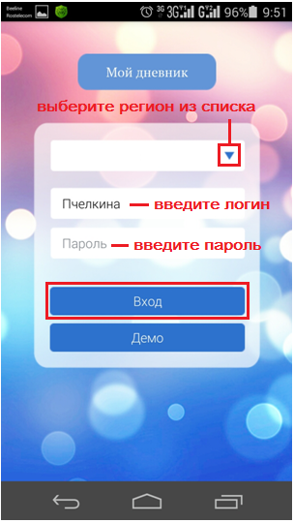
Рис. 1. Окно авторизации
- Выберите свой регион из выпадающего списка.
- Введите логин и пароль (выдается классным руководителем).
- Нажмите кнопку «Вход».

Вкладка «Дневник»
После входа в приложение «Мой дневник» пользователь попадает на вкладку «Дневник» (Рис. 2).
На вкладке содержится список предметов на текущую дату с указанием оценок за урок.
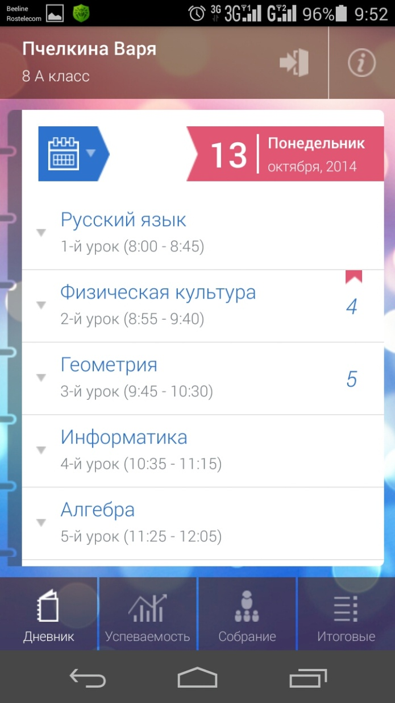
Рис. 2. Вкладка «Дневник»
При выборе предмета открывается информация о предмете (Рис. 3):
- Преподаватель – ФИО преподавателя;
- Тема – тема урока;
- Домашнее задание – домашнее задание на урок;
- Место – этаж и кабинет проведения урока.

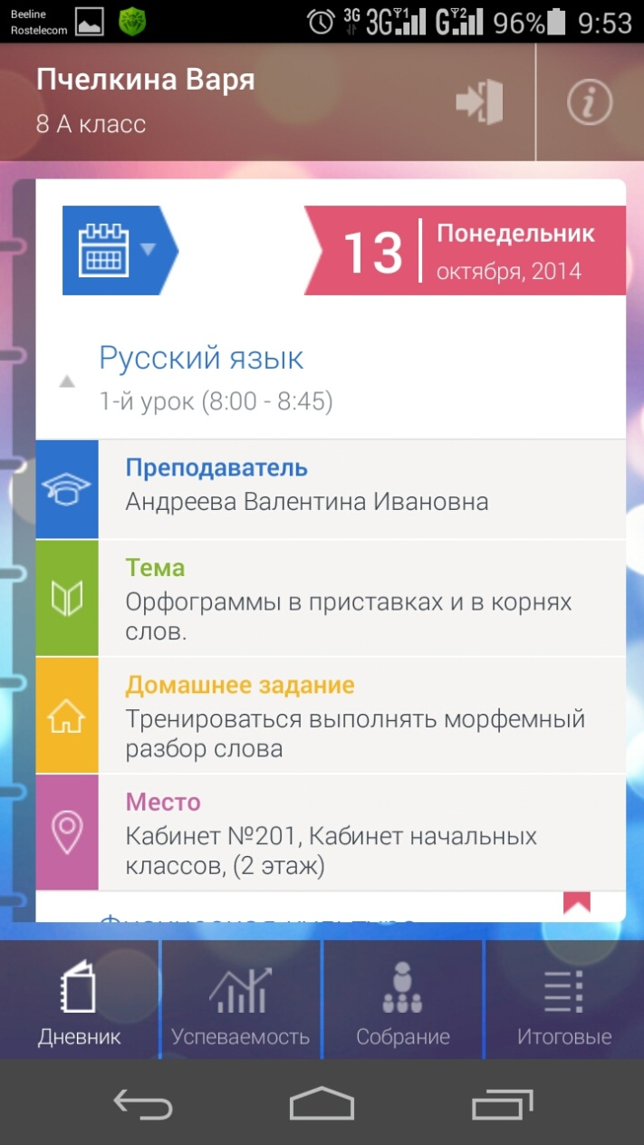
Рис. 3. Информация о предмете
Чтобы изменить дату просмотра дневника нажмите на кнопку как показано на Рис. 4. Откроется календарь, который состоит из трех колонок: день, месяц, год. Выберите нужную дату, нажмите кнопку «Готово».
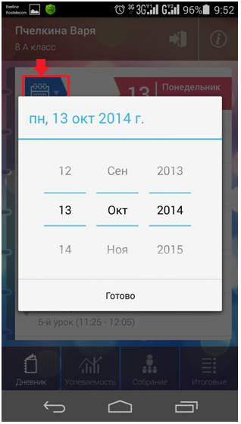
Рис. 4. Выбор даты в дневнике

Вкладка «Успеваемость»
На вкладке отображается информация об успеваемости по каждому предмету (Рис. 5).
Успеваемость представлена для всех предметов и для каждого предмета.
Чтобы просмотреть успеваемость по всем предметам, выберите строку «Все предметы».
Чтобы просмотреть успеваемость по отдельному предмету, выберите нужный предмет.
Нажмите на строку с датой, откроется наименование работы, проводимой в этот день, с указанием оценки.

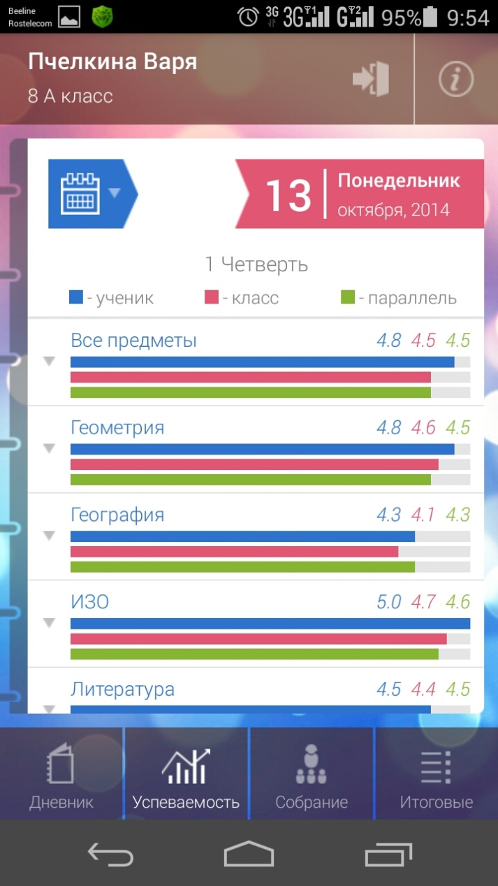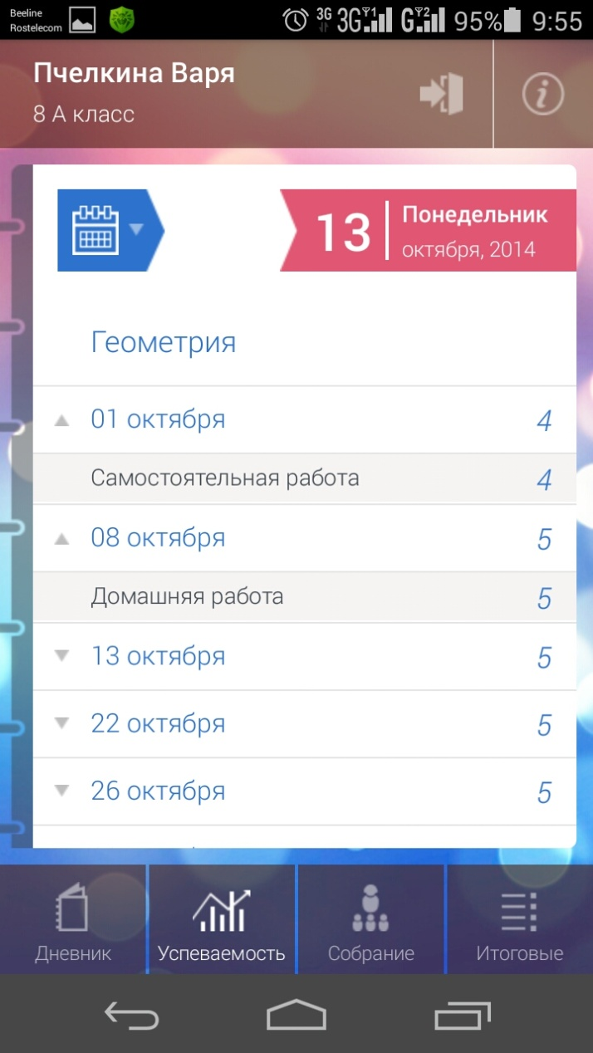
Рис. 5. Вкладка «Успеваемость»: общая и по каждому предмету

Вкладка «Собрание»
Отображает информацию о предстоящих собраниях класса.

Вкладка «Итоговые»
Отображает информацию по итоговым оценкам ученикам. Информация для просмотра (Рис. 6).
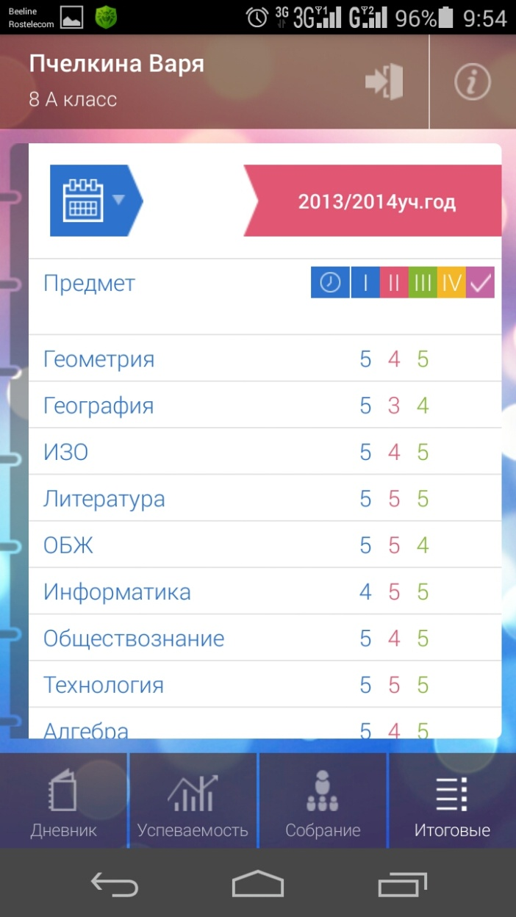
Рис. 6. Вкладка «Итоговые оценки»

Выход из приложения
Для выхода из приложения нажмите на кнопку как показано на Рис. 7. Откроется окно выхода из приложения, нажмите кнопку «Выход».
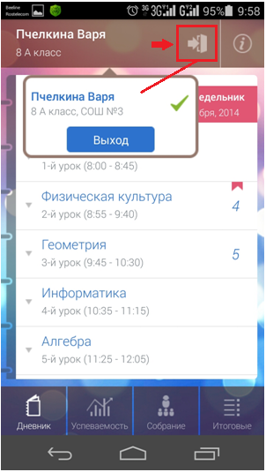
Рис. 7. Выход из приложения

